LY-IENG Steven AGONSÉ Césaire

*Hitori*

**ひとり**

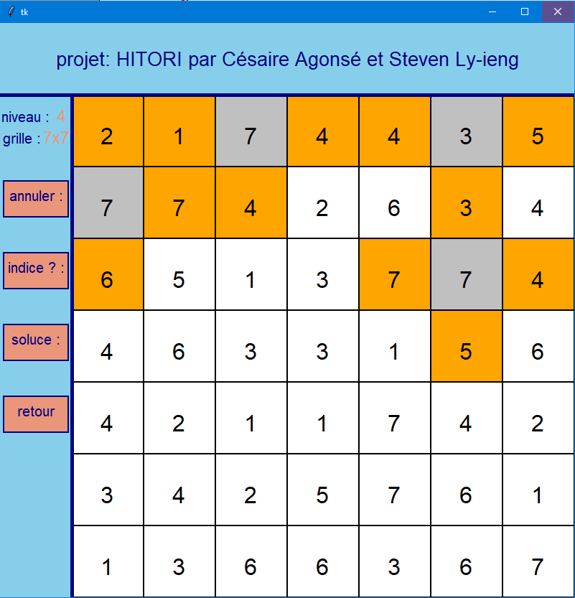

***Tableau des Matières***

**Tableau des matières………………………………………………………..2**

**Présentation du projet manuel utilisateur……………………………….3**

Historique et quelques mots à propos du Hitori …………………………………………..3

Règles ……………..…………………………………………………………………………3

Utilisation……………………………………………………………………………………...3

**Structure générale du programme, Principale fonctions……………..4**

Structure du programme…………………………………………………………………….4

Principales fonctions et leurs rôles…………………………………………………………5

**Principales variables utilisées……………………………………………..6**

**Organisation du travail et répartition du travail………………………...7**

Organisation et Répartition………………………………………………………………….7

Difficultés rencontrées……………………………………………………………………….7

Apprentissages réalisés……………………………………………………………………..7

Annexe…………………………………………………………………………………………………7

**Présentation du Projet et manuel utilisateur**

Histoire et quelques mots à propos du Hitori

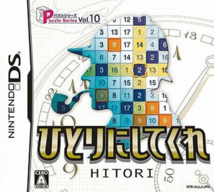Le mot Hitori [ひとりou 一] traduit: « seul, unique », est un diminutif de Hitori ni shite kure [ひとり に して くれ] traduit: «laissez-moi seul ».

Ce jeu est un jeu de réflexion d’origine Japonaise, retrouvé la première fois dans un cahier de jeu de puzzle Japonais en 1990.

Le jeu est assez populaire, il eu même une version de ce jeu sur une console japonaise la Nintendo DS compilé dans le 10ème volume de Puzzle Séries de Nintendo.

Cette fois ci nous nous sommes attaqués à ce Jeu pour vous le proposer en version PC totalement codé en Python avec des commandes vous permettant de vous simplifier les choses si vous débutez, en plus il y a de la musique pour ceux qui sont sur l’OS Windows.

Règle:

Vous êtes devant une grilles de nombres, sur certaines colonnes et/ou lignes vous verrez des nombres apparaitre plus d’une fois votre but faire en sorte qu’il n’y ait plus de même valeurs sur une même ligne ou colonne.

* une même valeur ne peut apparaitre plus d'une fois sur une ligne ou colonne.
* il faut que toutes les cases blanches soient interconnectées.
* il faut que les cases noires ne soient pas connectées.

Utilisation :

* Après avoir lancé le jeu vous tombez sur une interface graphique vous expliquant les règles du jeu et vous laissant le choix des niveaux.

Choisir un niveau :

* Pour choisir un niveau, faire un clique gauche sur la case correspondant au niveau de jeu souhaité.
* lorsque la case du niveau change cliquez sur votre touche « Entrée » pour débuter la partie.

En cours de Jeu :

* utilisez le clique gauche de la souris pour noircir les cases de la grille
* Utilisez le clique droite de la souris pour jaunir les cases de la grille (vous permettant de mieux appréhender le jeu)
* Faites un clique droit ou gauche selon la couleur pour que la case se reblanchisse.

**Structure générale du programme, Principale fonctions et leurs rôles**

Structure du programme :

Le programme est structuré en plusieurs parties distinctes :

* Initialisation du Plateau :

Cette partie correspond à la création du plateau de jeu. Elle créée l’interface graphique nous proposant le niveau de jeu que l’on veut puis lance le plateau.

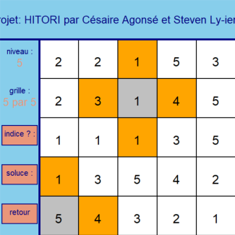

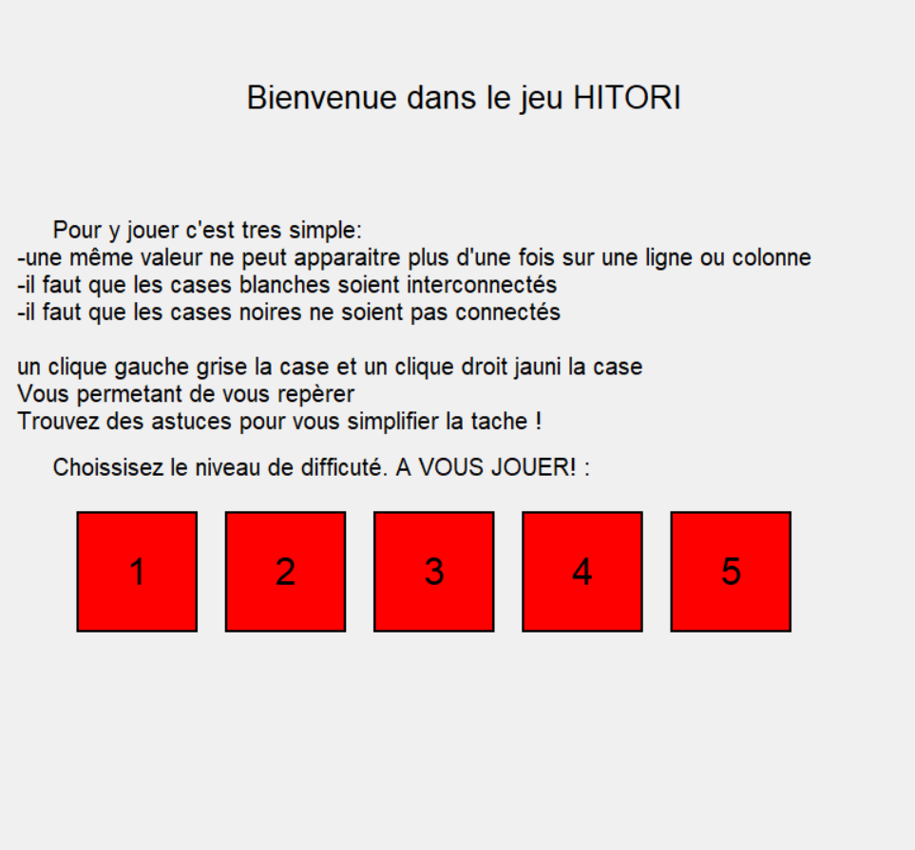

* Case :

Cette partie sert lorsque le joueur est en cours de partie elle regroupe les fonctions les plus importantes pour le fonctionnement du jeu tel que le noircissement des cases ou encore la vérification à ce que la condition des règles soient remplis pour attribuer la victoire au joueur.

* Programme principale :
  + Initialisation :

Initialise le programme, ici est stocké les grilles de jeu

* + Boucle principale :

Fait tourner le programme et permet l’arrêt du programme lorsque le jeu est fini ou lorsque le joueur ne veut plus jouer.

Principales fonctions et leurs rôles :

Les principales fonctions faisant tourner le programme sont :

* debut () :

Cette fonction créée une interface graphique permettant eu joueur de comprendre les règles du jeu et de choisir le niveau de jeu.

* Init_plateau () :

Cette fonction créée le plateau et le renvoie sous forme de liste.

* quadrillage () :

Cette fonction met une grille sur le plateau selon le nombre de cases du niveau et ajouter quelques touches esthétiques.

* noircir_cases (): / jaunir_cases () :

Ces fonctions on quasiment le même principe, à quelques détails prêt.

Elles colorient les cases de la grille de jeu en Noir ou Jaune, selon le clique, et si on reclique sur la case, cette dernière se blanchi.

La fonction « noircir_cases () : » à en plus la capacité d’annuler une valeur de la grille lorsque l’on clique dessus.

* sans_voisines_noircies (grille, noircies) :

Cette fonction vérifie que les cases noircies ne soient pas adjacentes sur le plan vertical et horizontal

* sans_conflit (grille, noircies) :

Cette fonction vérifie que sur chaque ligne et chaque colonne les valeurs soient uniques. (après noircissement)

* connexe (grille, noircies, x, y, historique) :

Cette fonction vérifie que toutes les cases blanches soient connectées. C'est-à-dire qu’aucune case blanche n’est séparée par un mur de cases noires.

* Vérif. (plateau) :

Cette fonction fait appel aux fonctions : « sans_voisines_noircies », « sans_voisines_noircies », « connexe » et permet de vérifier que toutes les conditions soient respectées.

* Solveur (plateau, grille) :

Solveur de grille, résous la grille de jeu automatiquement.

* Clic_gauche_ou_droit (plateau, retour, coups) :

Vérifie si on a fait un clic droit ou gauche en cours de jeu, si on clique sur quitter on quitte le jeu

**Principales variables utilisées pour représenter les données du jeu (valeurs couleurs) leur type et signification**

Les principales variables utilisés sont :

* Noircies :

Un ensemble qui lorsque l’on fait un clique gauche sur une case elle se noircie et la case est placé dans l’ensemble noircies

* Blanc :

Un ensemble comportant toutes les cases blanches et lorsque l’on fait un clique sur l’une des cases blanches la valeur de la case se supprime de l’ensemble

* Plateau :

Initialise le plateau de jeu

* Grille :

Dictionnaire des grilles jouables, permettant au lancement du programme de choisir parmi les grilles insérées

* Annuler_lst :

Ajoute dans une liste la case la couleur et la couleur précédente et en fonction de la couleur

* Ensemble_indice :

C’est la solution sous forme d’indice

* Dans le solveur les variables sont précédentes sont doublés et sont

**Organisation du travail et répartition du travail**

Organisation et Répartition :

* L’organisation du travail :

Le travail a été d’abord réfléchi puis le programme à été pensé pour enfin être écrit.

Le plateau à été inspiré de la grille du jeu Isola du semestre1.

* Répartition du travail :

Le travail à été fait en collaboration, la plupart des fonctions à été pensé ensemble et modifié ensemble.

Certaines fonctions on été fait que par Césaire Agonsé.

Le rapport à été fait par Steven Ly-Ieng.

* Fréquence de rencontre :

Lors des jours où il y a cours ou sur Discord un logiciel de chat en ligne (comme skype)

Difficultés rencontrées

Dans l’ensemble, le codage du jeu n’a pas été très compliqué, seul certaines fonctions et taches étaient compliquées. Pour la plupart cela c’est résolut en approfondissant les fonctions. La Tache et fonction la plus compliqué à coder était la fonction Solveur, au début nous ne savions pas vraiment comment le faire et rendre le solveur intelligent à la place nous avons fait en sorte que la fonction cherche toutes les possibilités, mais par la suite cela c’est débloqué peu à peu. Il a été difficile de résoudre les bugs pour le solveur car au début le solveur ne marchait pas pour toutes les grilles mais nous avons pu résoudre cela.

Annexe :

Le solveur fonctionne uniquement sur des petites grilles, il bug lorsque la grille est trop grande.